“电科诚采”电子采购平台
（专家/招标人代表角色）

上海汇招信息技术有限公司
2025 年 06 月

修订记录

序号 | 版本号 | 修订时间 | 修订人员 | 修订说明
1 | V1 | 2025-06-29 | xxx | 初稿

目录
一、 登录页面 1
1． 门户登录 1
2． 直接登录 3
二、 首页 3
三、 评标 4
（1） 进入评标 4
（2） 评标功能 5
➢ 辅助功能 5
➢ 专家评审 7
➢ 组长汇总 8
➢ 专家打分 8
➢ 价格打分 9
➢ 评标结果汇总 9
➢ 评标结果查看 9

登录页面
登录分为两种方式，第一种为从门户点击用户登录按钮进入直接登录页面（门户登录_图1）；第二种直接访问登录地址登录，如（密码登录_图1）。

门户登录
供应商打开浏览器，在地址导航栏输入地址
https://www.cfet.com.cn打开CETC电科招采门户网站，如（门户登录_图1”）
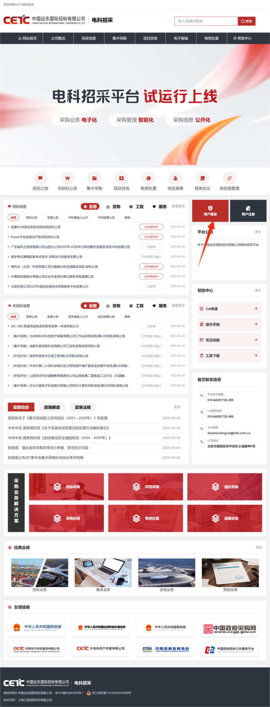
门户登录_图1

直接登录
供应商打开浏览器，在地址导航栏输入地址
https://www.cfet.com.cn/ebidding/#/login打开远东招标电子采购平台网站，如（密码登录_图1）。
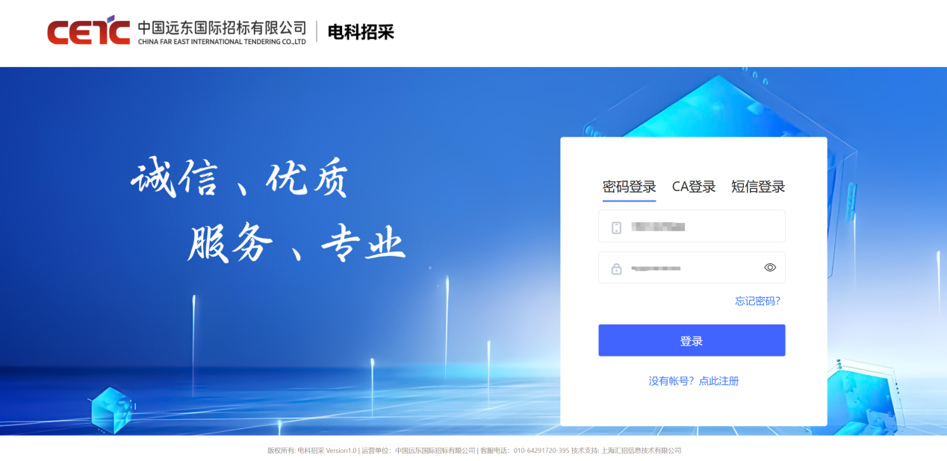
密码登录_图1
根据需要选择不同的登录方式，点击登录后进入平台。

首页
用户在首页可查看待办任务、我的日程，通知公告、常用文件等，如（首页_图1）。
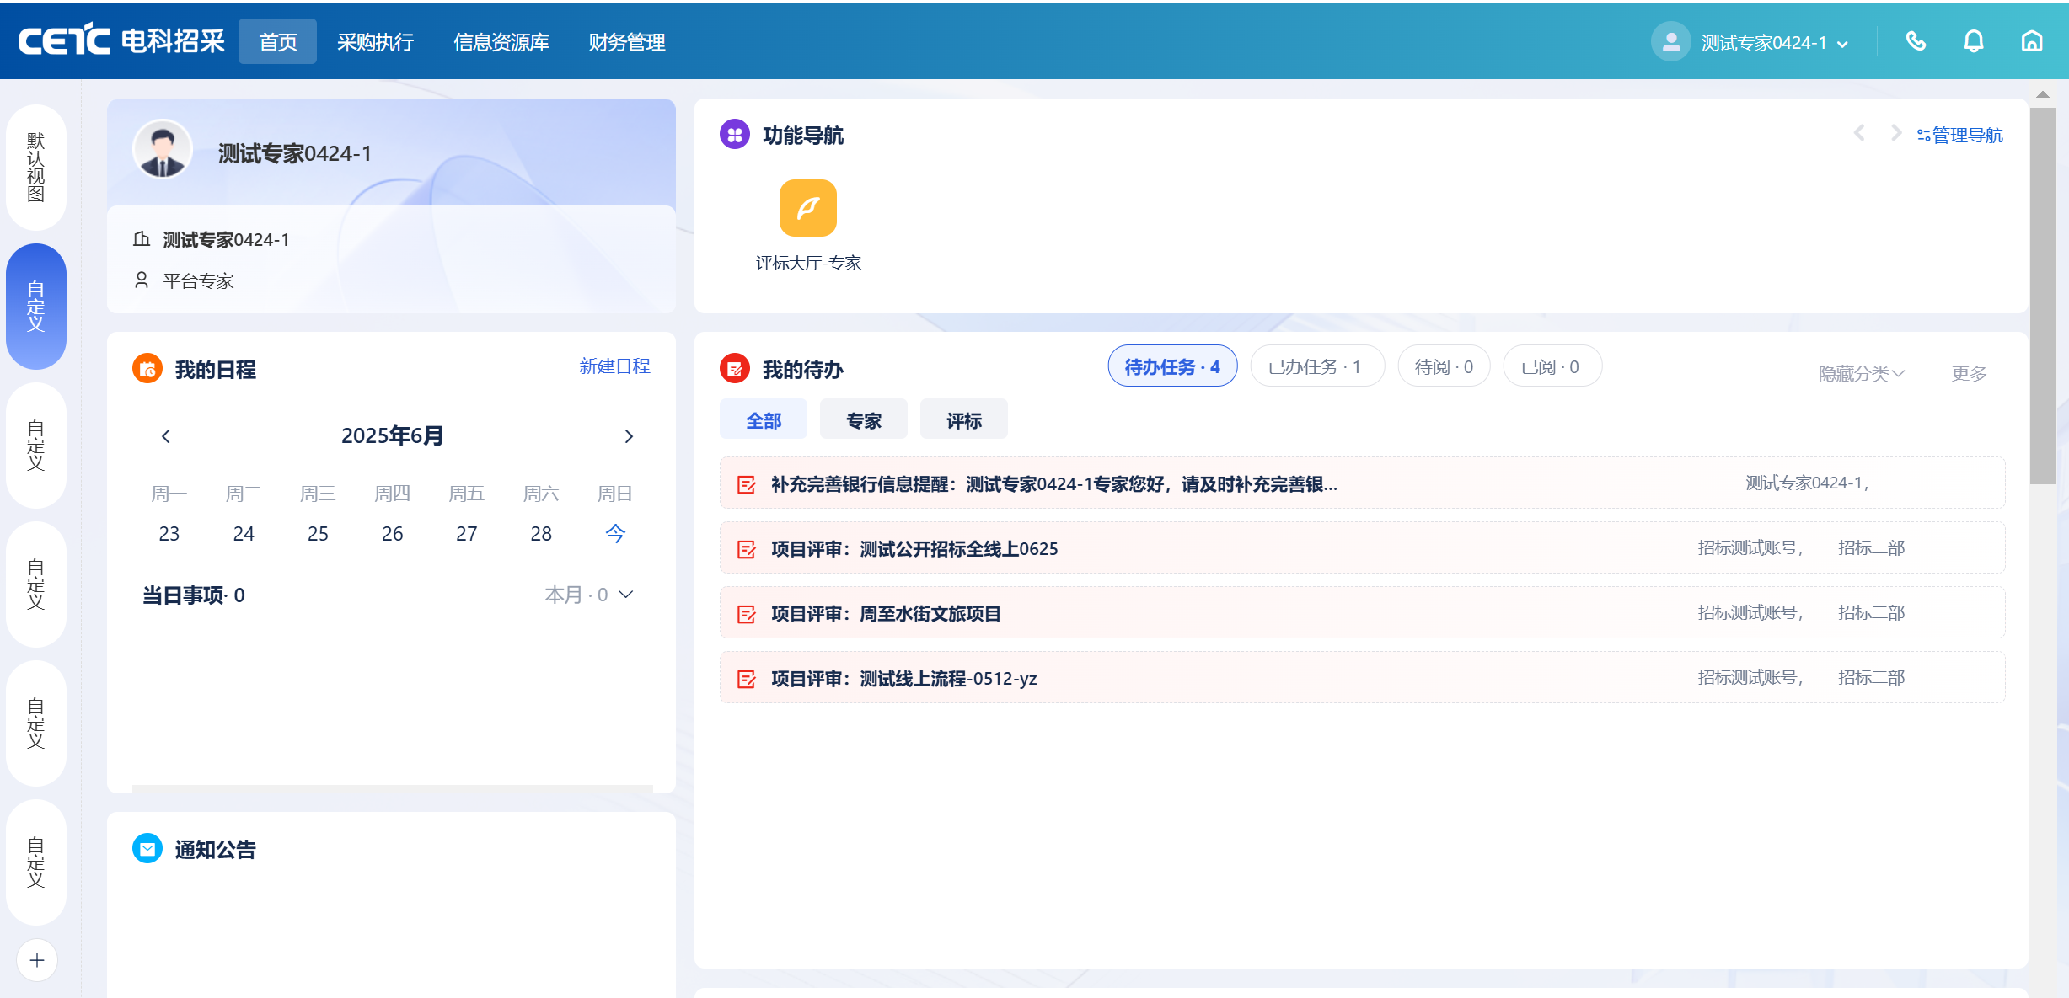
首页_图1

评标

进入评标
专家可从首页快捷导航、待办进入评标大厅，如（进入评标图_1）。
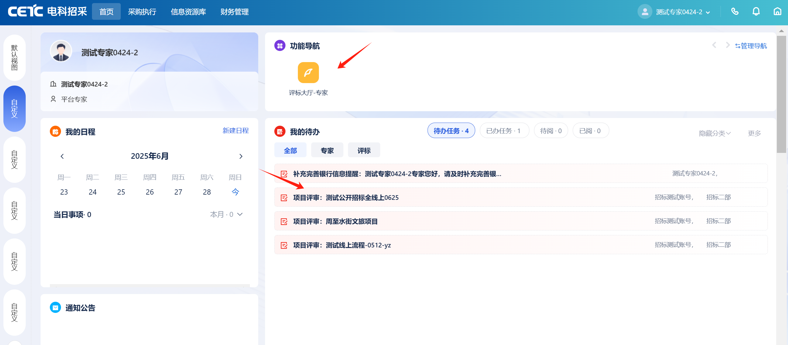
进入评标图_1
点击进入评标大厅后，阅读评标须知、评标保密协议，确定后即可参与评标，如（进入评标图_2）。
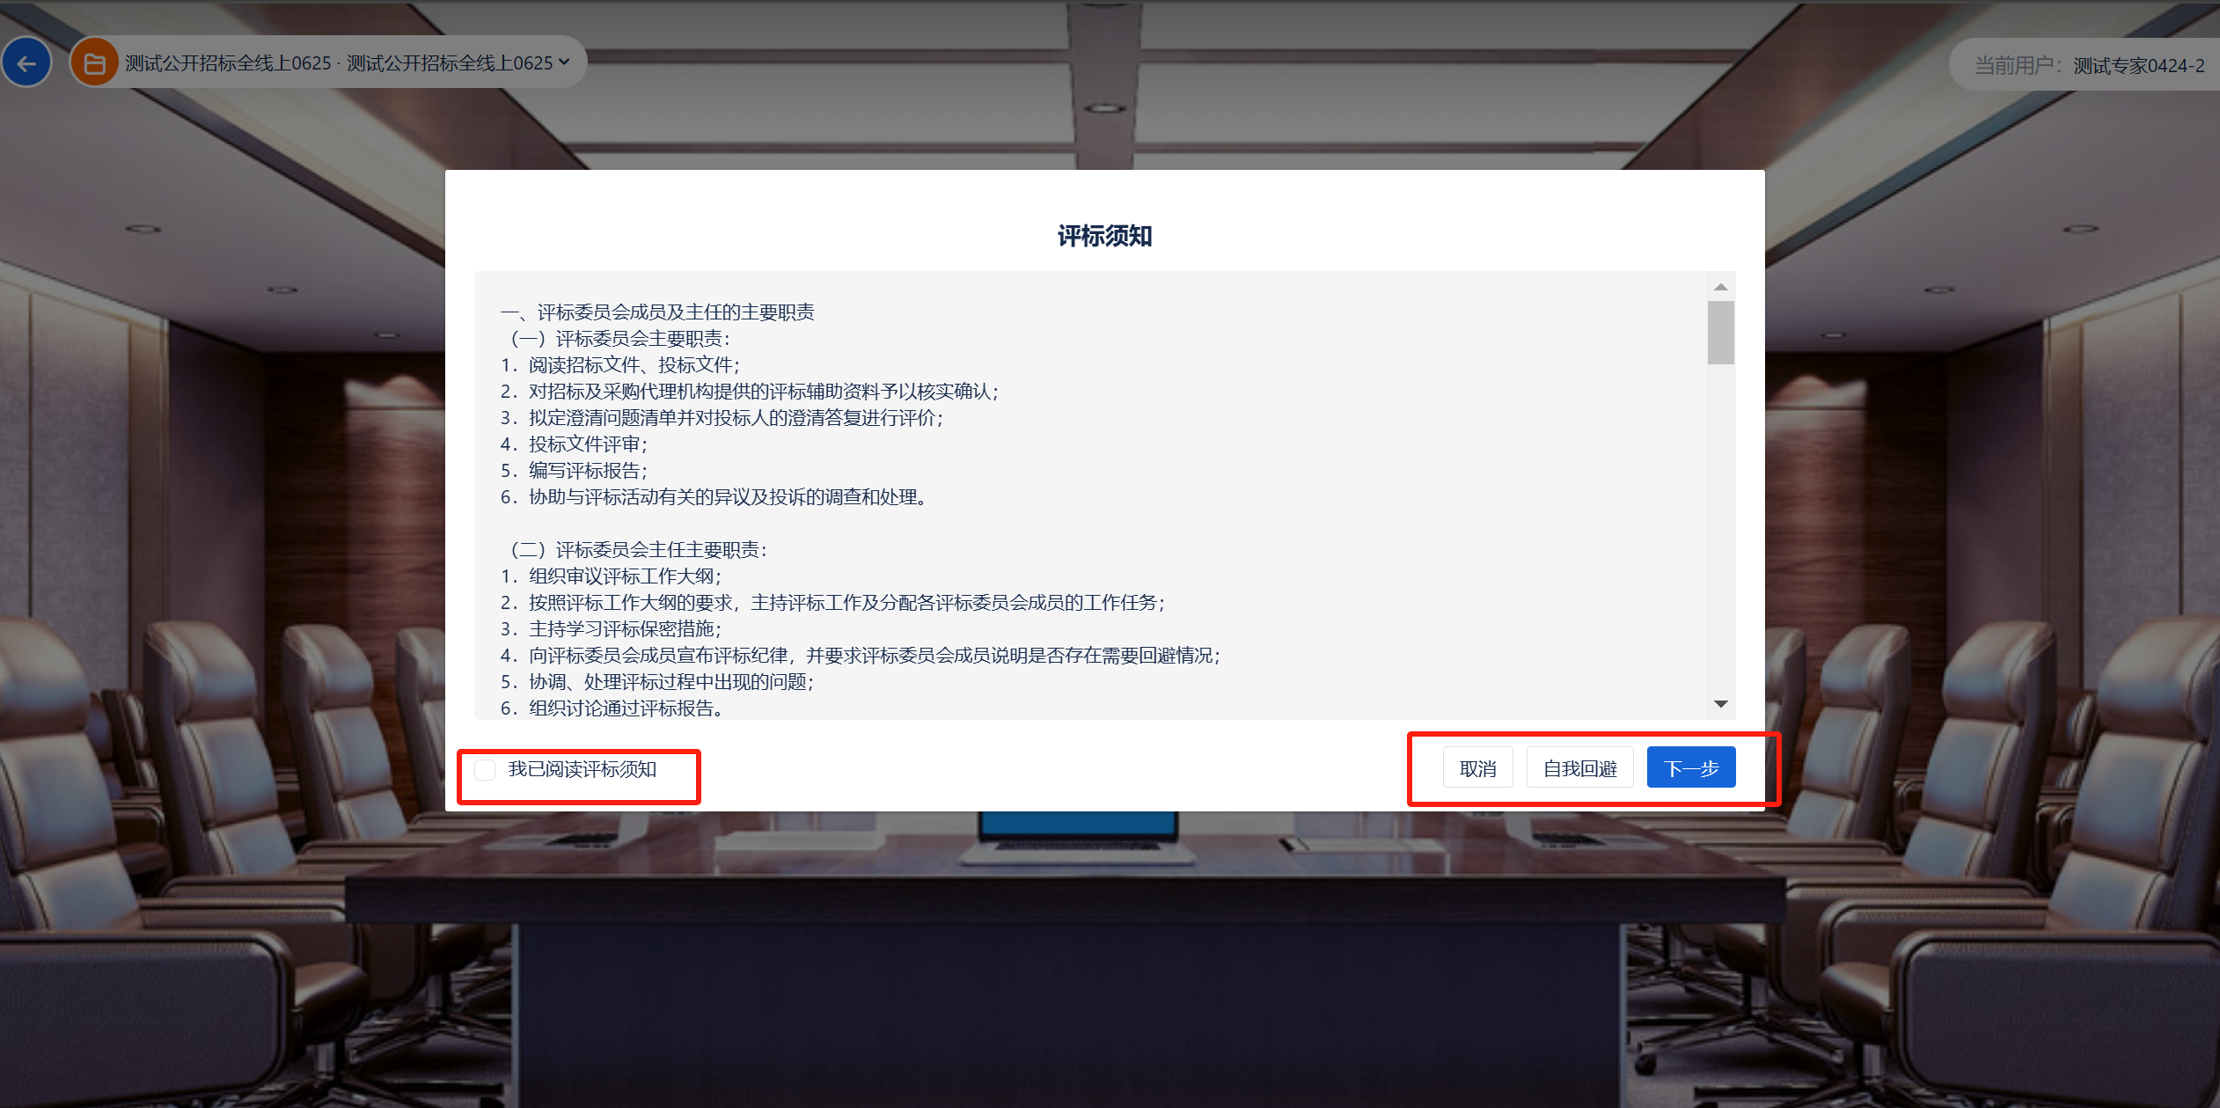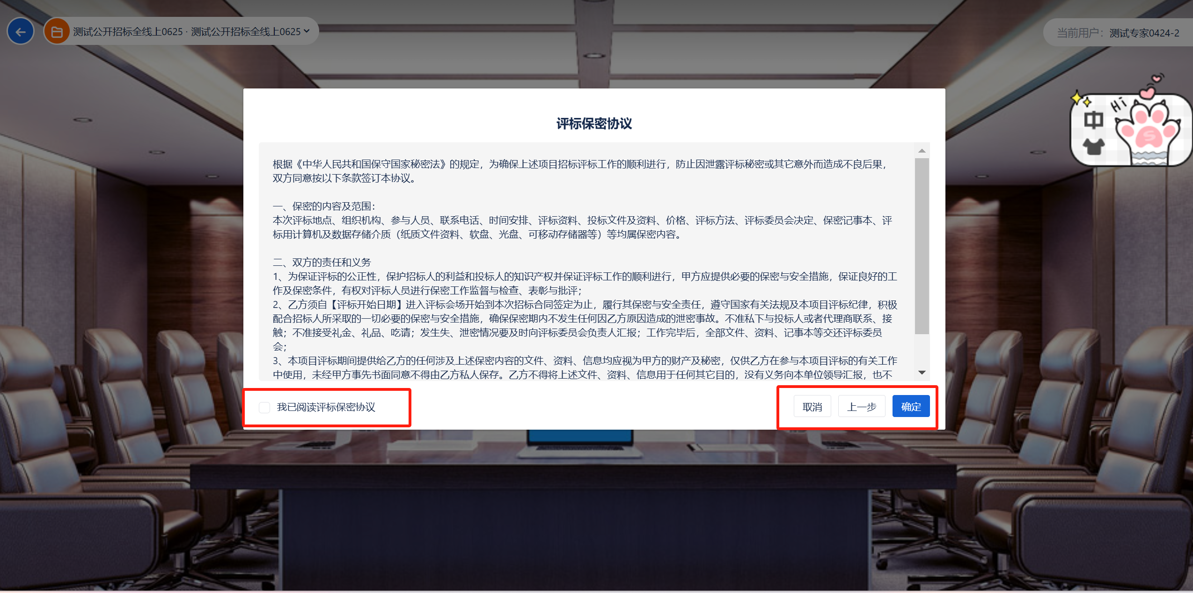
进入评标图_2

评标功能

辅助功能
通过辅助功能可对评标进行管理和操作，如（辅助功能图_1）。
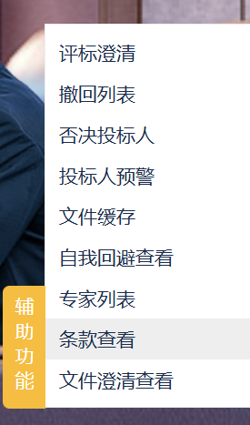
辅助功能图_1
评标澄清操作如（辅助功能图_2）；
项目经理和评标组长具有查看撤回列表权限，可同意专家是否撤回打分或/评审项，如（辅助功能图_4）；
项目经理和评标组长具有否决投标人权限，可查看否决投标人信息，如（辅助功能图_3）。；
文件下载，点击可对招标文件及其附件进行预览和下载操作，对于投标人的投标文件可以进行批量下载和单独的下载与预览查看操作；
自我回避查看，点击查看评标专家的自我回避记录
专家列表，可查看专家列表基本信息；
条款查看，点击查看评标条款；
文件澄清查看，可查看文件澄清记录。
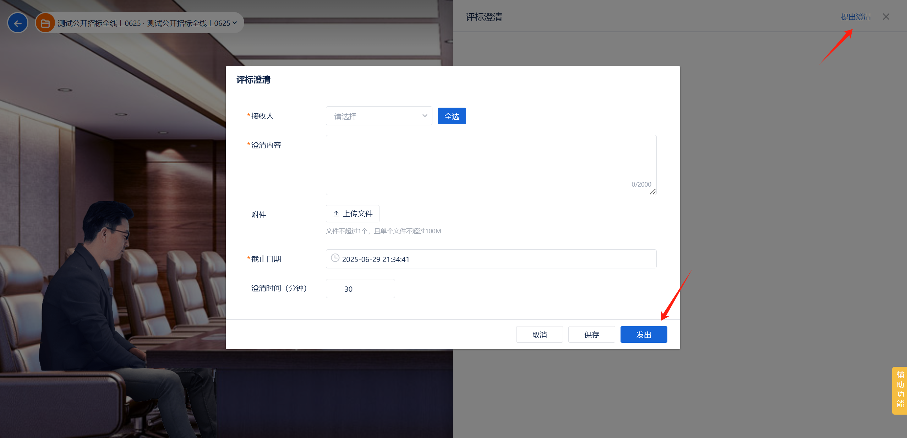
辅助功能_图2
在评标过程中可以提出澄清，评标专家可在评标过程中提出澄清（按照页面内容填写完毕后发出即可）。
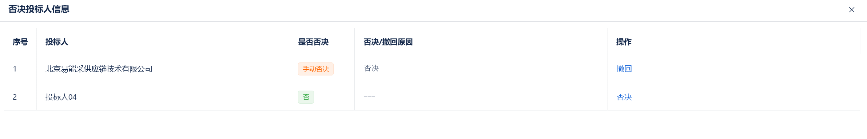
辅助功能_图3
点击【否决】需要先填写否决原因即可否决该投标人，被否决投标人不参与之后评标；
点击【撤回】可手动撤回该投标人的否决状态，需要填写撤回原因，投标人重新参与评标。
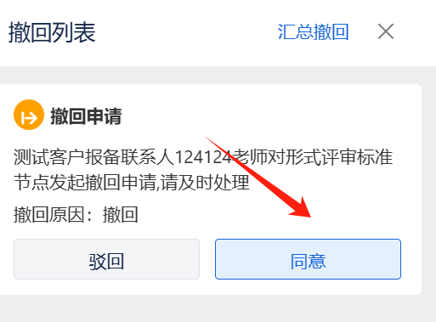
辅助功能_图4
评标评标组长同意撤回后，专家可重新评审。

专家评审
专家进入评标大厅，进行评审，可切换“表”、“双屏”、“单屏”，进行评审、打分。评审完成后点击提交，该专家评审结果提交。
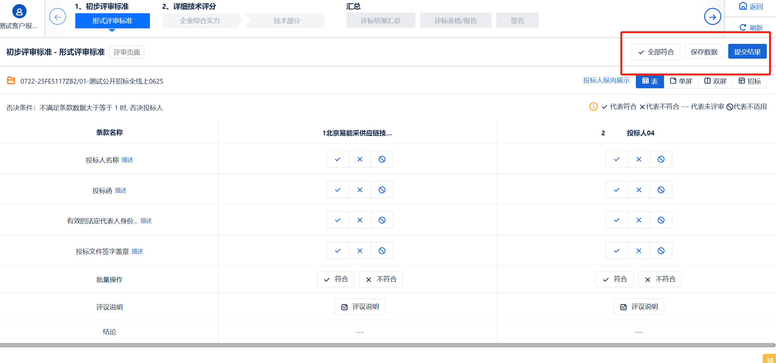
专家评审_图1
提交结果后，专家可进行评审撤回操作，如（专家评审图_2）。
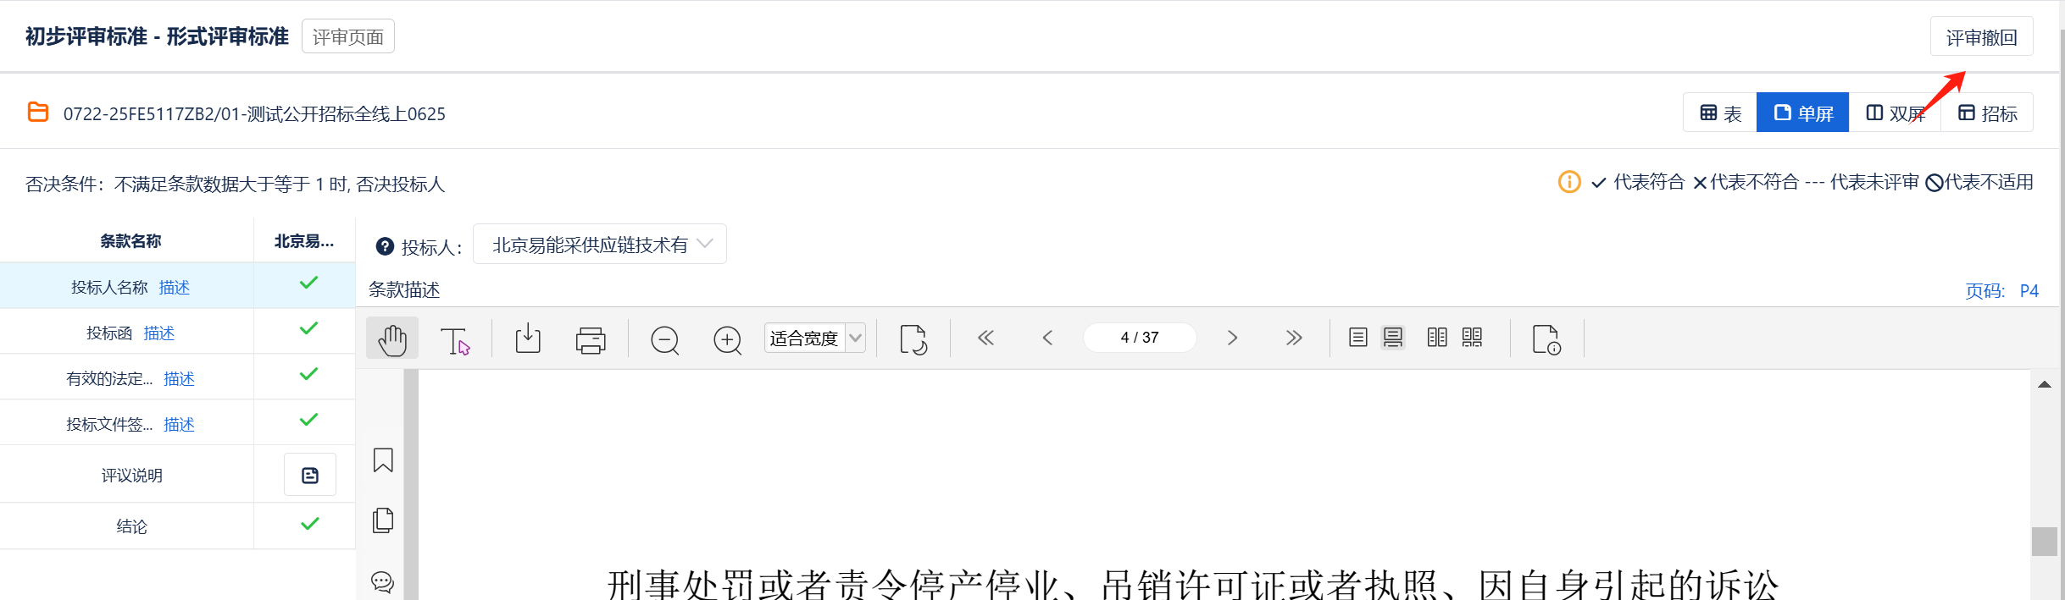
专家评审_图2
评审撤回，专家填写撤回原因，提交后，需组长同意后可重新评审。

组长汇总
专家组长和项目经理可进行评标汇总，如（评标汇总图_1）。
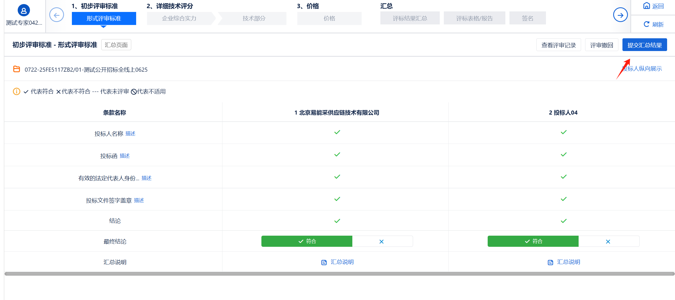
评标汇总图_1

专家打分
评审项汇总结束后，专家进行打分，如（专家打分图_1）。
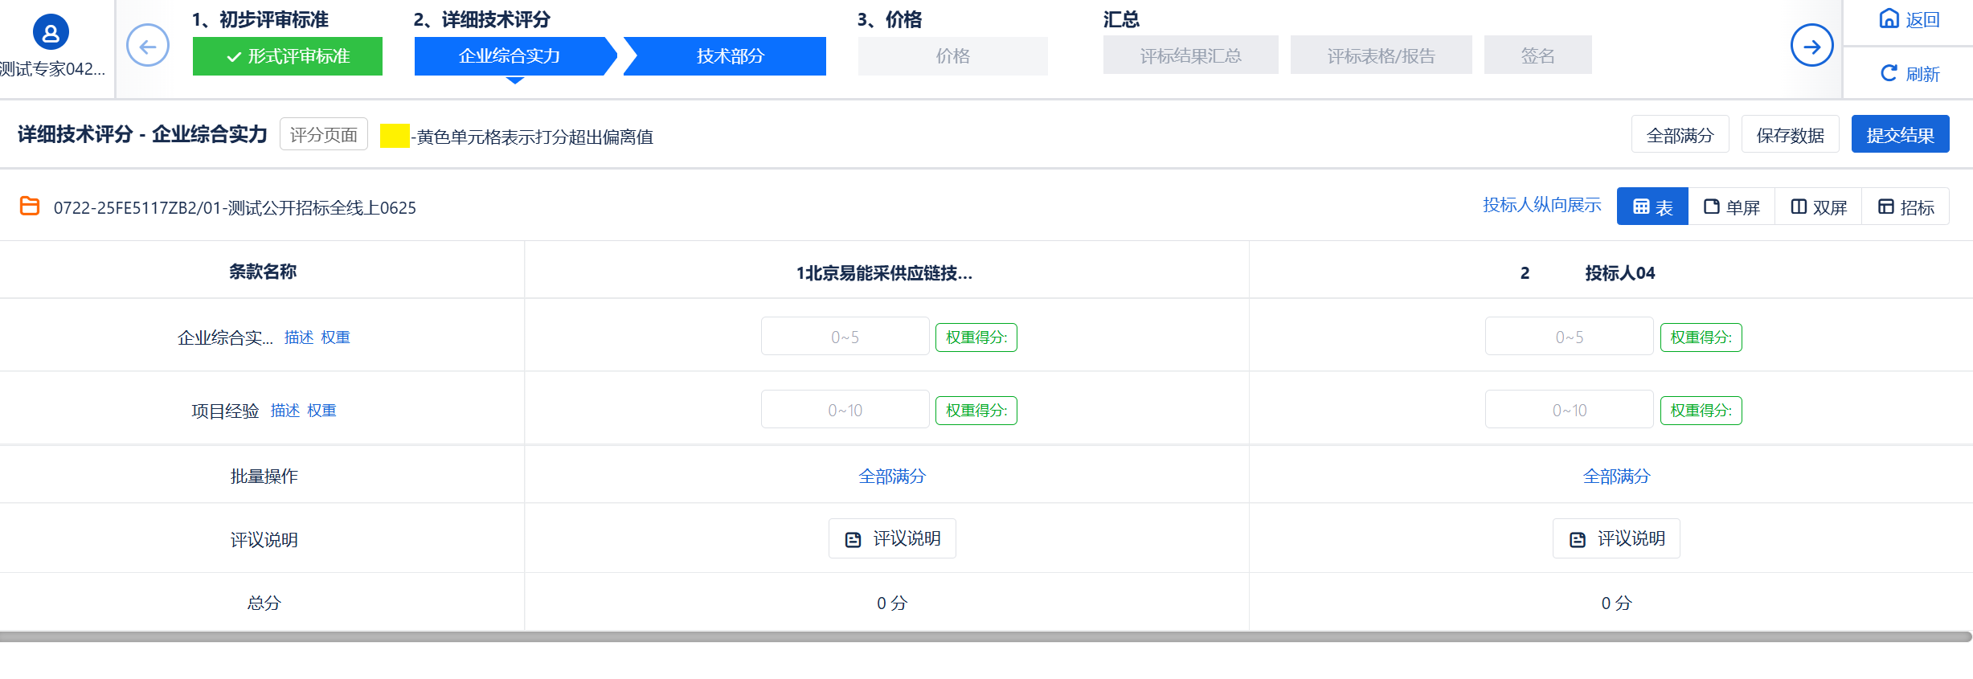
专家打分图_1
绿色表示此阶段已完成，蓝色蓝色表示正在进行得评标阶段，灰色表示还未进行得评标阶段。
专家打分结束后点击【提交结果】按钮，打分结束后，组长进行打分汇总，操作方式同组长汇总一致。

价格打分
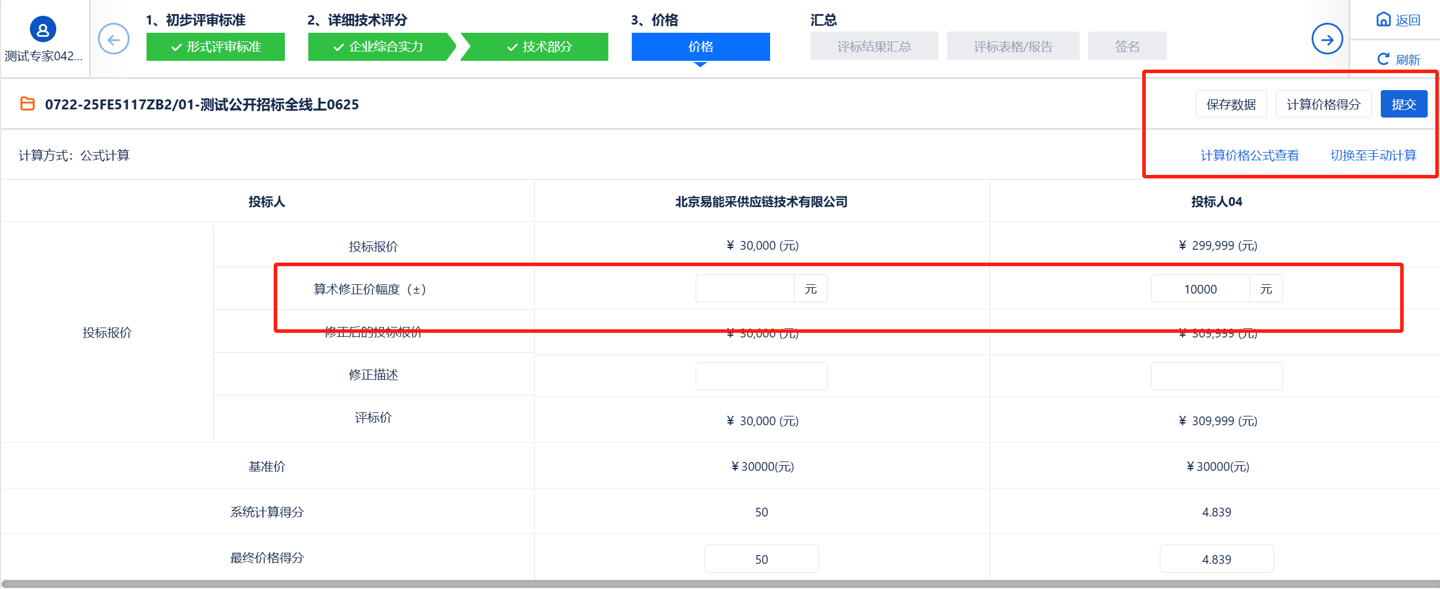
价格打分图_1
项目经理和评审组长在评审汇总结束后，可进行价格打分操作；
输入算术修正价后，价格计算按照修正价进行计算；
切换手动计算，直接输入得分即可；
点击【计算价格得分】，根据项目经理设置的价格公式计算得分；
点击【提交】后可进入【评标汇总】节点。

评标结果汇总
打分结束后，组长和项目经理可进行评标汇总，如（评标结果汇总_1）.
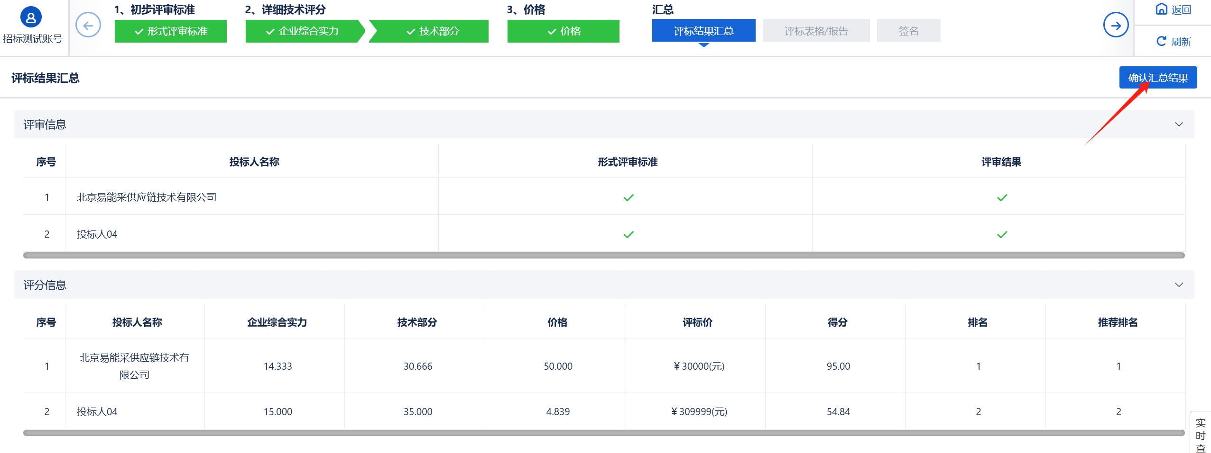
评标结果汇总图_1

评标结果查看
评标结束后专家可以查看各阶段结果详情，如（评标结果查看图_1）。
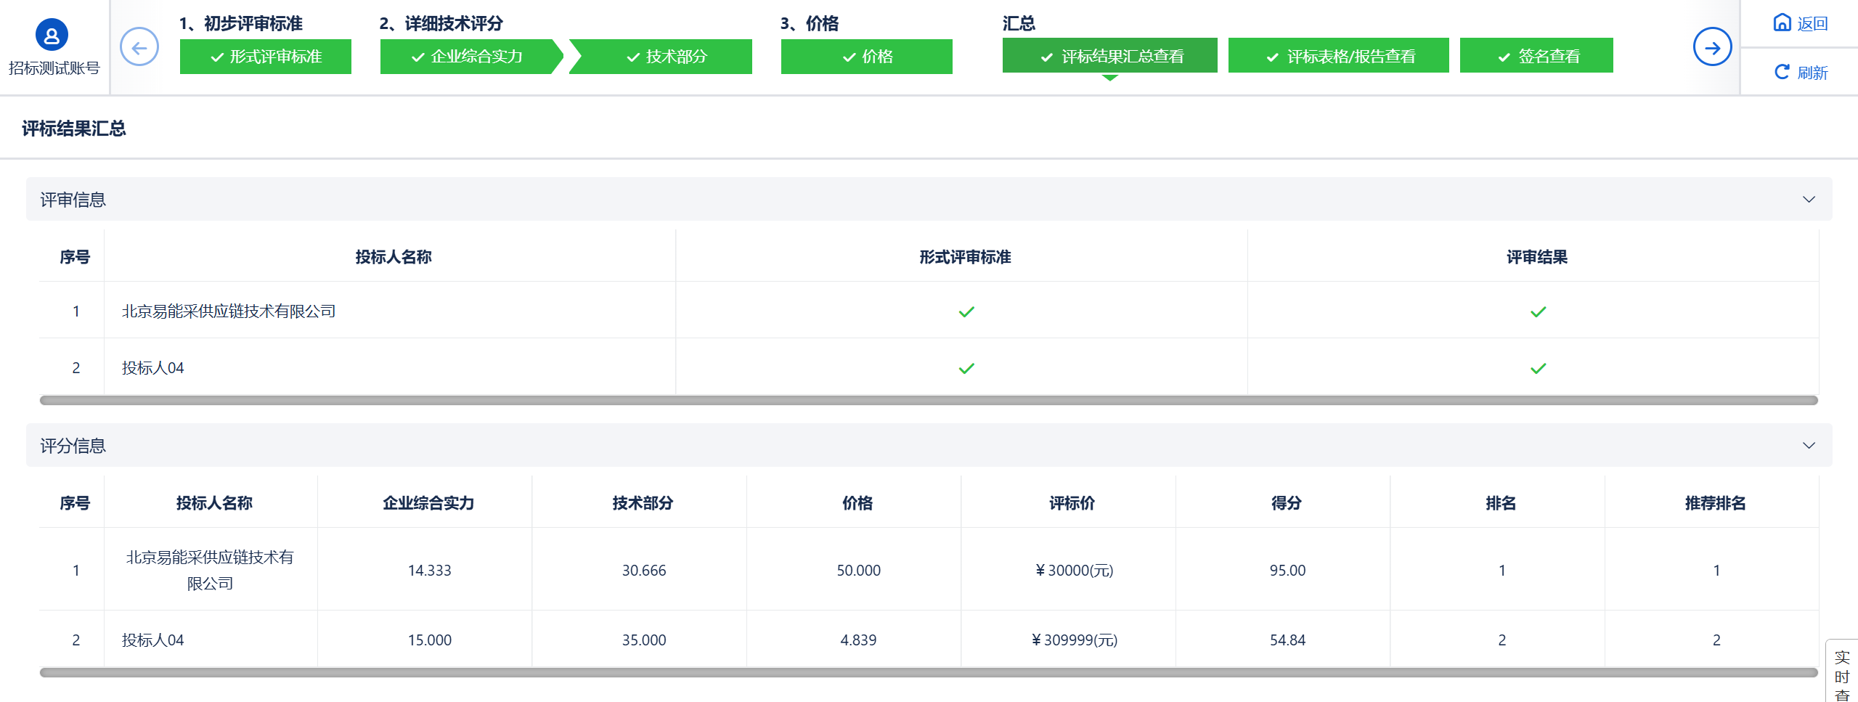
评标结果查看图_1

